Bereidingstechniek
- snijden
- bakken in open pan
- warm houden van gerecht
Ingrediënten/ benodigdheden (2 personen)

Beslag | Bakken
- 80 gram zelfrijzend bakmeel  - 100 ml halfvolle melk  - ½ ei  - ½ appel  - 30 gram rozijnen  - 1 theelepel kaneel  - 1 mespunt zout | - 1 fles bakboter  Garneren  • 1 eetlepel poedersuiker  • 3 blaadjes munt | 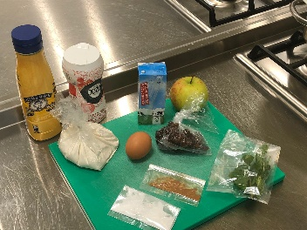
Benodigdheden
- beslagkom  - pollepel  - zeef  - maatbeker  - koekenpan  - pannenkoekmes/ spatel  - kookpan  - groot bord  - groene snijplank  - aardappelschilmesje  - dunschiller  - vergiet  - bestekbord |  | 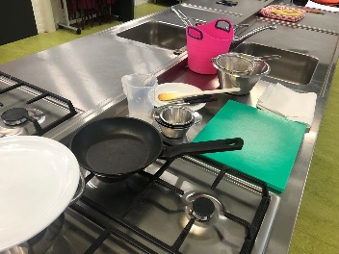
Bereidingswijze

Beslag bereiden
- Zeef het zelfrijzend bakmeel, zout en kaneel boven een kom | 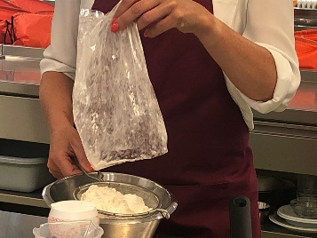
- Klop in een kleine schaaltje het ei los met een vork | 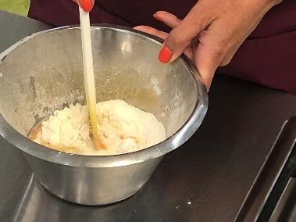
- Maak een kuiltje in het midden van het zelfrijzend bakmeel
- Giet het halve ei en de helft van de melk in het kuiltje
- Roer vanuit het midden met een pollepel het beslag glad.
- Wanneer er geen klontjes meer zichtbaar zijn, roer je de rest van de melk er al roerend door.
- Schil- en snijd de appel in zeer kleine blokjes en roer deze door het beslag. | 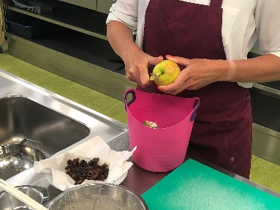
- Spoel de rozijnen af in een vergiet, leg ze op een stukje keukenrol en roer ze door het beslag. | 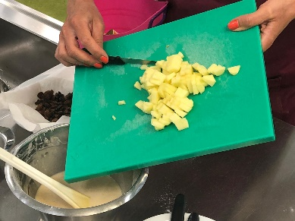
Warm houden pancakes
- Houd de pancakes warm op een bord bovenop een pan met zacht kokend water | 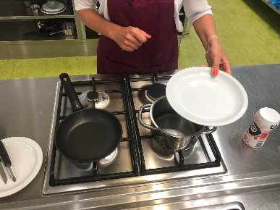
Bakken
- Verhit in een koekenpan 1 eetlepel vloeibare boter | 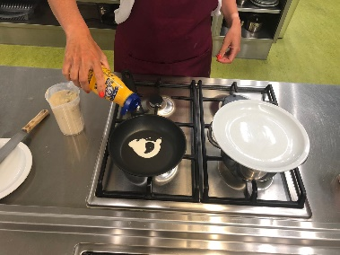
- Wacht tot de boter goed heet is
- Schenk het beslag in een maatbeker | 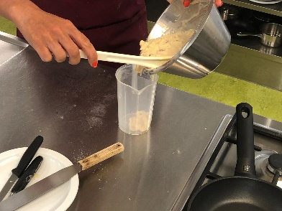
- Schenk drie bergjes beslag in de pan. | 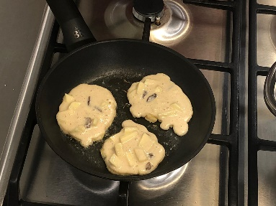
- Zet de hittebron laag en laat het beslag zachtjes garen en licht bruin worden

- Wanneer er luchtbelletjes ontstaan of de bovenzijde van het beslag droog wordt, draai je de pancakes om met een bakspaan. | 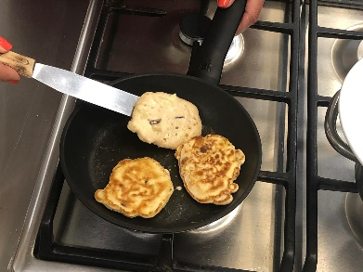
- Houd de pancakes warm op een bord bovenop een pan met zacht kokend water | 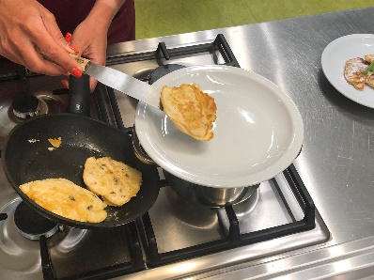
- Herhaal stap 9 t/m 13 tot het beslag op is.

Garneren
- Bestrooi de pancakes met poedersuiker en garneer ze met de munt.  Eet smakelijk!!! | 